Link Figma: Figma

Phân tích yêu cầu
Mục | Nội dung
Actor chính – vai trò | - Actor chính: Khách hàng đã đăng nhập.  - Vai trò: Người dùng sử dụng ứng dụng di động để thực hiện quy trình chọn thời gian, địa điểm, tìm xe, đặt phụ kiện và hoàn tất đơn thuê xe tự lái.
Yêu cầu chức năng (4) | 1. Hệ thống cho phép chọn điểm nhận xe, ngày nhận và ngày trả xe để tìm kiếm xe trống.  2. Hệ thống cho phép khách hàng chọn xe và các phụ kiện thuê thêm  3. Hệ thống cho phép khách hàng nhập thông tin giấy phép lái xe.  4. Hệ thống thực hiện tạo đơn thuê, cấp mã đơn và tính toán chi phí
Yêu cầu phi chức năng (2) | 1. Hệ thống phải phục vụ được lượng truy cập lớn vào các dịp lễ, Tết.  2. Bắt buộc bảo mật tuyệt đối thông tin giấy phép lái xe và giấy tờ tùy thân của khách hàng.
BR1 → bước 1 | BR1 (Thời gian thuê từ 1 đến 30 ngày; nhận xe sớm nhất sau 24 giờ kể từ lúc đặt) → Tác động đến Bước 1 (Chọn điểm nhận xe, ngày nhận xe và ngày trả xe) để giới hạn lịch chọn của khách.
BR5 → bước 5 | BR5 (Giá thuê phụ kiện tính theo giá tại thời điểm đặt, không theo bảng giá hiện hành) → Tác động đến Bước 5 (Xem chi phí dự kiến) và Bước 6 (Tạo đơn thuê, lưu lại mức giá tại thời điểm đó).
Điểm chưa rõ – câu hỏi | - Điểm chưa rõ: Tài liệu nhắc đến việc "tính tiền cọc" nhưng không mô tả rõ khách hàng thanh toán khoản cọc này như thế nào.  - Câu hỏi: Phương thức nào giúp khách hàng thanh toán đặt cọc?

Activity Diagram
Quy trình 6 bước:
6.1: Chọn điểm nhận xe, ngày nhận xe và ngày trả xe
6.2: Hệ thống hiển thị các xe còn trống trong thời gian đã chọn
6.3: Khách hàng chọn 1 xe và bấm tiếp tục
6.4: Chọn 1 phụ kiện thuê thêm không bắt buộc, nhập số giấy phép lái xe
6.5: Xem chi phí dự kiến và tiền cọc, bấm “Xác nhận thuê xe”
6.6: Hệ thống kiểm tra xe còn trống trong thời gian thuê, tạo đơn thuê, cấp mã đơn, tính tiền cọc và hiển thị thành công
Sơ đồ:
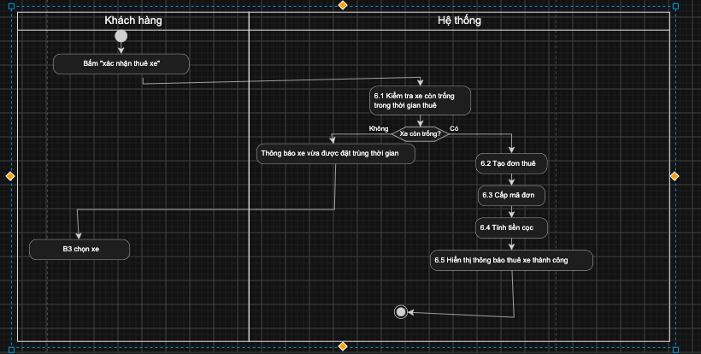

ERD
Sơ đồ:

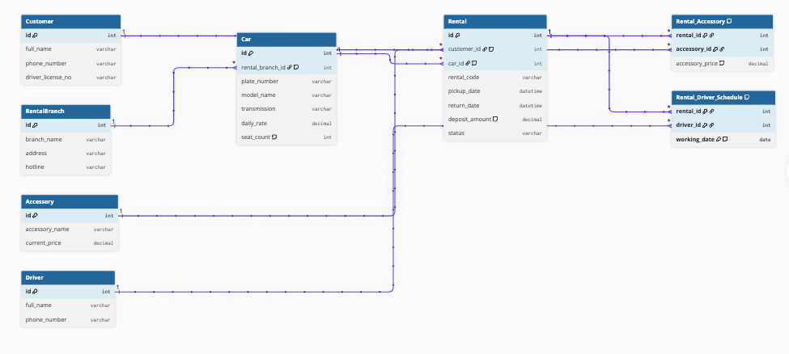
Thiết kế ERD:

Thuộc tính | Đặt ở bảng
seat_count | Đặt ở bảng Car
deposit_amount | Đặt ở bảng Rental
accessory_price | DDawjt ở barng trung gian Rental_Accessory
Thuộc tính không nên lưu – lý do | Thuộc tính: total_accessory_fee trong bảng Rental.  Lý do: Đây là thuộc tính dẫn xuất . Tổng phí phụ kiện có thể tự động tính được bằng truy vấn, lmaf vậy sẽ dư thừa dữ liệu

Mô tả các liên kết cho sơ đồ ERD:
- RentalBranch – Car : 1 - Nhiều(Mỗi điểm có nhiều xe, mỗi xe thuộc một điểm).
- Customer --- Rental : 1 - Nhiều (Khách hàng có nhiều đơn thuê, đơn thuê thuộc một khách).
- Car --- Rental: 1 - Nhiều (Xe có nhiều đơn thuê, đơn thuê thuộc một xe).
- Rental --- Accessory: N- M -> Tách thành bảng trung gian
- Rental_Accessory(rental_id, accessory_id, accessory_price) (Đơn thuê có nhiều phụ kiện, phụ kiện có trong nhiều đơn).
FIGMA

PHân tích lỗi
Lỗi | Nguyên tắc vi phạm | Cách sửa
1. Ngày trả xe đứng trước ngày nhận xe | Vi phạm logic về mặt thời gian | Cần có logic validation: disable ngày quá khứ, mốc là hiện tại
2. Sử dụng Checkbox cho phần "Chọn xe" và cho phép chọn nhiều xe | Vi phạm Quy tắc nghiệp vụ BR3: "Một đơn thuê thuộc một khách hàng và một xe". | Thay đổi thành Radio Button
3. Cạnh tranh thị giác giữa 2 nút CTA | Vi phạm nguyên tắc phân cấp thị giác | Chỉ giữ lại một nút chính, hoặc chuyển nút còn lại thành Secondary Button
4. Thừa nút "Đặt ngay" không đúng luồng nghiệp vụ | Không khớp với đặc tả Use Case. | Xóa bỏ nút "Đặt ngay"

2. Xác định CTA chính và lý do
- CTA chính (Call To Action) của màn hình: Nút "Tiếp tục".
- Lý do:
  - Theo đúng đặc tả luồng sự kiện chính của Use Case, hành động bắt buộc của hệ thống ở màn hình này là bấm "Tiếp tục" để đi tới bước chọn phụ kiện.
  - Màn hình này mới chỉ là bước trung gian trong luồng tạo đơn thuê, nên đặt ngay ở đây là sai

3. Trạng thái cho luồng thay thế A1 (Chưa chọn xe)
Theo đặc tả luồng thay thế A1 (bước 3): Chưa chọn xe → nút "Tiếp tục" bị vô hiệu hoá, hiển thị cảnh báo
Cách sửa:
- Danh sách xe: Không có Radio button/Thẻ xe nào được chọn.
- Nút CTA "Tiếp tục": Chuyển sang trạng thái Disabled (Màu nền đổi thành màu xám nhạt, con trỏ chuột không tương tác được).
- Thông báo cảnh báo : Hiển thị một dòng text cảnh báo màu đỏ "Vui lòng chọn một chiếc xe để tiếp tục") ngay phía trên nút CTA hoặc ngay dưới danh sách chọn xe để điều hướng sự chú ý của người dùng.

Phân tích tác động
Yêu cầu: Khách hàng được chọn thuê kèm tài xế theo từng ngày; mỗi ngày có thể do một tài xế khác nhau phụ trách.
- Tác động đến Giao diện: Phải bổ sung tính năng (checkbox hay radio) "Thuê kèm tài xế" vào màn hình chọn phụ kiện thuê thêm.

- Tác động đến Validation: Bổ sung logic ràng buộc các ngày được khách hàng chọn cần tài xế bắt buộc phải nằm trong khoảng thời gian giữa pickup_date và return_date

- Tác động đến Use Case/Activity: Bổ sung bước "Chọn lịch thuê tài xế" vào Main flow . Ở bước 6, hệ thống phải phát sinh thêm hành động kiểm tra tính khả dụng của tài xế trong các ngày khách đã chọn và thực hiện gán (assign) tài xế tương ứng.

- Tác động đến ERD: Bắt buộc bổ sung thêm bảng thực thể Driver (id, name, phone...). Để thỏa mãn điều kiện "mỗi ngày do một tài xế khác nhau phụ trách", cần tạo thêm bảng trung gian Rental_Driver_Schedule (gồm rental_id, driver_id, working_date) để hệ thống có thể lưu chính xác tài xế nào chạy vào ngày cụ thể nào cho đơn thuê nào.

